大头鱼喜欢吃什么，大头鱼饲料配方自配​
养殖大头鱼搭配合理的经济饲料配方，能促进食欲、增加采食量、提高日增重，提高免疫力以及抗感染能力，不仅降低养殖成本，营养全面均衡，和大家一起分享大头鱼饲料自配料方法：
大头鱼饲料自配料
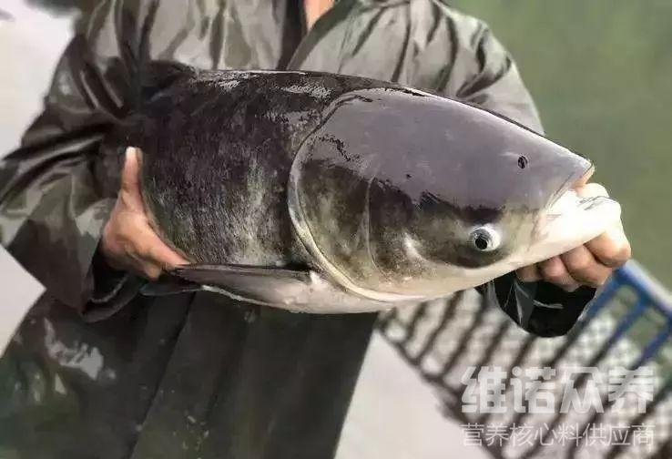
一、大头鱼饲料自配方：
1、鱼粉5%，豆粕28%，菜饼20%，次粉25%，米皮糠12%，麦子6%，盐2%，大豆1%，菜油1%。维诺鱼用多维0.1%，维诺霉清多矿0.1%，维诺复合益生菌0.1%。
2、稻草粉60%，豆饼10%，米糠10%，米粉9.7%，豆粉10%,维诺鱼用多维0.1%，维诺霉清多矿0.1%，维诺复合益生菌0.1%。
生活中经常见的鱼类品种有很多，比较受大家欢迎的有大头鱼，科学配制饲料喂养，生长迅速快，食欲好，鱼用多维补充多种营养维生素，增强抵抗力，满足大头鱼的各种营养需求，提高经济效益。

